Eifelmaare

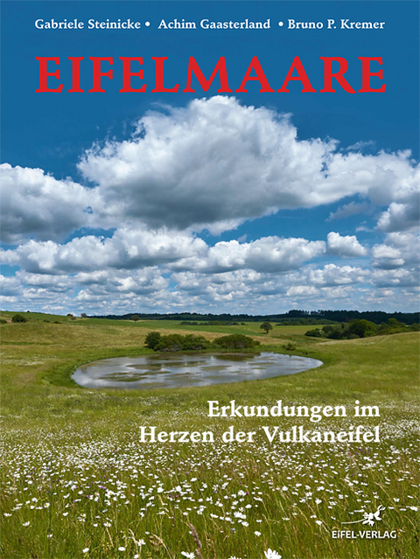

Die Vulkaneifel ist eine der faszinierendsten Landschaften Mitteleuropas. Als erdgeschichtliches Highlight zieht sie Wissenschaftler aus aller Welt und jedes Jahr auch Millionen Touristen an. Der jüngste Eifel-Vulkan, das Ulmener Maar, ist erst vor 11.000 Jahren ausgebrochen. Nach der gültigen geowissenschaftlichen Definition ist ein Vulkangebiet, dessen Eruptionen nach der letzten Eiszeit stattgefunden haben, aktuell aktiv. Das ist bei der Eifel der Fall.

Die wohl faszinierendsten Erscheinungen sind die Maare: Explosionstrichter aus dem Zusammentreffen mit mehreren tausend Grad heißem Magma mit wasserführenden Schichten im Untergrund. Von den 77 Maaren der Eifel sind zwölf mit Wasser gefüllt.

Der opulent ausgestattete Band lädt zu einer Entdeckungsreise zwischen dem Laacher See und den westlichen Randzonen der Maareifel ein. Er führt besondere Geotope der Vulkaneifel vor Augen und erläutert deren Entstehungsgeschichte. Die spektakulären Bilddokumente des Buchs aus dem gesamten Jahreszyklus reichen von bedeutenden Fossilfunden im Eckfelder Maar, dem ältesten seiner Art, bis zur Flora und Fauna unserer Tage.

Für jeden Besucher der Vulkaneifel ist dieses handwerklich wie inhaltlich wertvolle Buch eine perfekte Vorbereitung auf die Reise in Deutschlands vulkanischen Westen.

Gabriele Steinicke / Achim Gaasterland / Bruno P. Kremer: Eifelmaare. Erkundungen im Herzen der Vulkaneifel, Eifel-Verlag 2022, 160 Seiten, 29,90 Euro

